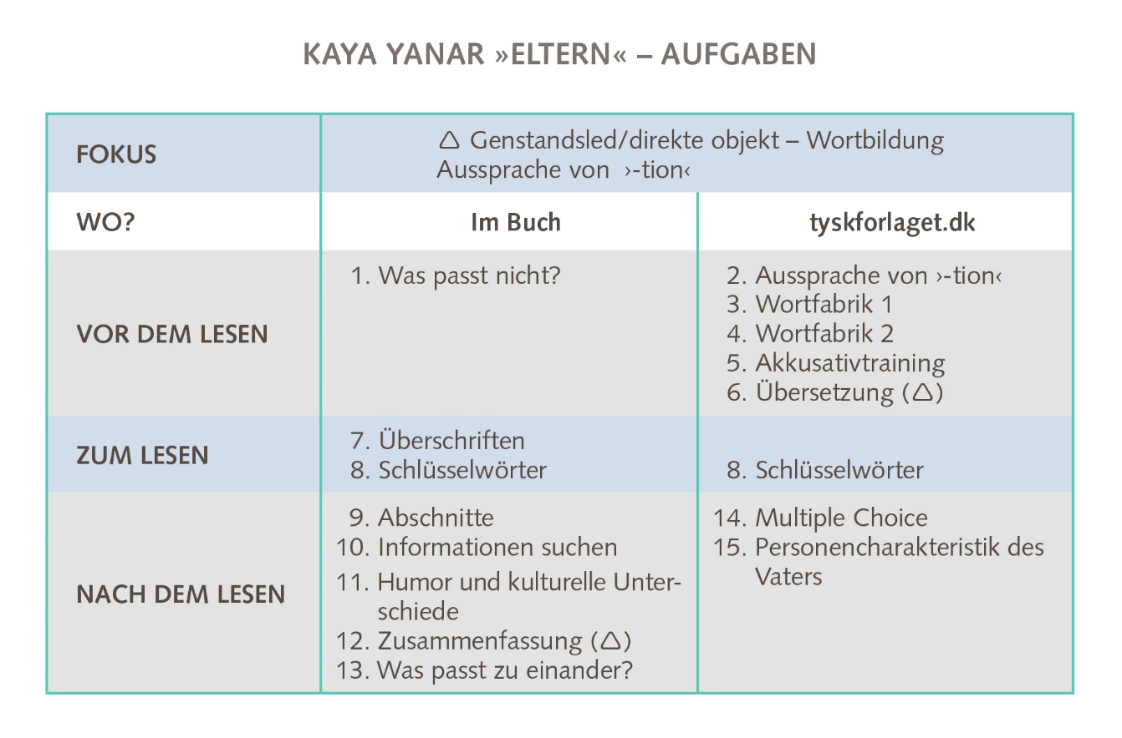
VOR DEM LESEN

Aufgabe 2
Aussprache ›-tion‹
Die Endung ›–tion‹, wie zum Beispiel in ›Migration‹, ist für Dänen nicht ganz leicht.
Öffne die Website www.dwds.de.
Schlage das Wort ›Migration‹ nach.
Höre dir die Aussprache an.
Wie sagt man die Endung › –tion‹ auf Deutsch?
Probiere es selbst und lies folgende Wörter laut:
- die Generation
Substantive mit der Endung ›–tion‹ sind feminin.
- die Tradition
- die Situation

Aufgabe 3
Wortfabrik 1
In der Tabelle fehlen ein paar Substantive mit ›–tion‹ und die passenden Verben.
Ergänze sie.
Vergleiche mit deinem Partner.

die Funktion | funktionieren
 | informieren
die Reaktion
 | interpretieren
die Produktion
 | präsentieren
die Station
die Infektion
 | assoziieren
die Konfirmation

Aufgabe 4
Wortfabrik 2
Bilde so viele Wörter wie möglich.
Schreibe sie auf.

Aufgabe 5
Akkusativtraining
Bilde eine Gruppe mit vier Personen insgesamt.
Bildet zwei Paare in dieser Gruppe.
Jedes Paar braucht einen A-4 Bogen.
Stoppt vier Minuten.
In diesen vier Minuten schreibt jedes Paar Sätze nach folgendem Muster:

X O Zeit ∆
Ein Beispiel steht in der Tabelle:
Die Eltern packen morgen den/einen Koffer.
die/eine Tasche.
das Gepäckstück/
ein Gepäckstück.
X | O | Zeit | ∆

Vielleicht inspirieren die Wörter in den Übungen 1-4 euch.
den Apfel (m)
einen Esel (m)
Wenn die vier Minuten vorbei sind, vergleichen die beiden Paare ihre Sätze.
das Studium (n)
ein Fahrrad (n)
Wer am meisten fehlerfreie Sätze produziert hat, hat gewonnen.
die Heimat (f)
eine Kindergartentasche (f)

Aufgabe 6
Übersetzung
- Markiere X, O, ⊗ und ∆, bevor du übersetzt.
- Markiere Nebensätze.
- Markiere dann Präpositionen.
- Übersetze.
Kaya Yanar er en tyrkisk-tysk komiker.
Hans forældre forlod deres hjemstavn, inden han blev født.
Han er født og opvokset i Tyskland, men han har tyrkiske rødder.
I Frankfurt/Main gik han på et humanistisk gymnasium og læste på universitetet.
Kaya Yanar er en af de første succesfulde komikere med tyrkisk migrationsbaggrund i Tyskland.
Man kan egentlig også sige migrationsforgrund, fordi han reagerer på etniske stereotyper og leger med dem.
Publikum associerer ham med Stand-up og politisk satire.
Yanar er en nøglefigur for kulturel diversitet blandt komikere.
Han vandt den tyske Comedy pris i 2001.
I 2011 publicerede han sin første bog »Made in Germany.«
Uddraget »Eltern« stammer fra den.

ZUM LESEN
Aufgabe 8
Schlüsselwörter
Der Titel des Textes ist „Eltern“.
Eltern sind auch ein Thema des Textes.
Schlüsselwörter sind eng mit dem Thema eines Textes verbunden.
Hier sind einige Schlüsselwörter vom Anfang des Textes:

Notiere beim Lesen wichtige Informationen zu diesen Schlüsselwörtern.
Ergänze andere Schlüsselwörter und Informationen dazu.

NACH DEM LESEN
Aufgabe 14
Multiple Choice
- Was ist wirklich im Text gemeint?
- Finde den Satz im Text.
- Lies den Satz noch einmal im Kontext.
- Finde dann die richtige Antwort a, b oder c.
- »Man bekommt Kindergeld, es gibt genügend Schulen, und Kampfhunden ist es verboten, in öffentliche Sandkästen zu kacken.«
- Diese drei Sachen sind nicht in allen Ländern gleich.
- Aus diesen Gründen sind Kaya Yanas Eltern angeblich aus der Türkei nach Deutschland gezogen.
- Für Familien mit Kindern sind diese drei Punkte extrem wichtig.

- »[…] es war für ihn eine verkehrte Welt, die er da kennenlernte – eine Welt, in der Väter die Kinder wickelten und die Mütter die Schnauzbärte trugen!«
- Die Welt in Deutschland ist dem Vater fremd, da Frauen hier emanzipierter wirken und Väter auch Windeln wechseln.
- In Deutschland wickeln Väter die Kinder und Frauen haben Schnauzbärte.
- Kaya Yanars Vater hatte einen Schnauzbart und wollte keine Kinder wickeln.

- »In dieser verdrehten Welt versuchte mein Vater, für sich und seine Kinder etwas von dem zu bewahren, das ihm vertraut war, und das war seine Sprache«
- Der Vater spricht kein Deutsch und will deshalb mit seinen Kindern Türkisch sprechen.
- Der Vater versucht die Kinder Türkisch zu lehren, weil die Welt in Deutschland verdreht ist.
- Deutschland und die deutsche Sprache sind dem Vater fremd. Die türkische Sprache ist die Sprache der Heimat. Er möchte sie an seine Kinder weitergeben.

- »‘Kaya, er sagt, du seist der Sohn eines Esels!‘ Ich empfand das damals schon als ungewöhnliche Beschimpfung – vor allem wenn sie aus dem Mund des Vaters vom Sohn eines Esels kommt!«
- Die Beleidigung des Vaters ist merkwürdig, weil der Vater dann selbst der Esel wäre.
- In Deutschland sagte man damals solche Beleidigungen nicht.
- Kaya Yanar empfindet es heute als ungewöhnliche Beschimpfung.

- »Am liebsten würde ich meinem Vater für „Arschkopf“ den deutschen Comedy-Preis verleihen!«
- Kaya Yanar meint, dass sein Vater selbst ein ›Arschkopf‹ war.
- Kaya Yanar findet wirklich, dass sein Vater allein für das Wort ›Arschkopf‹ den Comedy-Preis verdient hat.
- Kaya Yanar findet die Beleidigung ›Arschkopf‹ lustig und poetisch.

- »‘Papa, krieg ich ein Fahrrad?‘
‚Ich geb dir gleich Fahrrad!‘
‚Das muss nicht gleich sein – das reicht auch Weihnachten!‘«
- Erkan will sich über seinen Vater lustig machen.
- Das sagt Kaya, weil Erkan das mit dem Kino gesagt hat.
- Das sagt Erkan, weil er sich zu Weihnachten ein Fahrrad wünscht.

- »‘Du, Moritz-Ansgar, das war jetzt zwar meine Lieblingstasse gewesen, die du da deiner Schwester an den Kopf gehauen hast, aber Schwamm drüber, du!‘«
- Moritz-Ansgar hat eine Tasse kaputtgemacht und muss das jetzt mit einem Schwamm sauber machen.
- Dieser Ausspruch deutscher Väter ist überhaupt nicht streng im Vergleich zu »Wenn du das kaputtmachst, mach ich dich kaputt.«
- Dieser Ausspruch zeigt, wie alle deutschen Väter sind.

Aufgabe 15
Personencharakteristik des Vaters
Vorbereitung des Monologs
- Ergänze Stichwörter in der Übersicht.
- Finde ein oder zwei passende Zitate.
- Sprich über den Vater.

Immigrant |  |  | die neue Heimat | die alte Heimat
 | aus der Türkei ausgewandert |  | studiert und gebildet |  | türkischer Vater in Deutschland
 |  | bekommt einen Kulturschock
 |  |  | die deutsche Sprache | die türkische Sprache
 | zusammen mit seiner Frau
 | emigriert weil … |  | Eigenschaften: | unterscheidet sich von deutschen Vätern | Meiner Meinung nach ist er (k)ein guter Vater, weil…

